**CASO DE USO: Mantenimiento de Empleado**

**Sistema BO 1.0**

**Historial de Revisiones**

|  |  |  |  |
| --- | --- | --- | --- |
| ***Fecha*** | ***Versión*** | ***Descripción*** | ***Autor*** |
| 04/05/2016 | 1.0 | Elaboración del documento de especificación | Hernán Chira |
|  |  |  |  |
|  |  |  |  |
|  |  |  |  |
|  |  |  |  |

1. **Mantenimiento de Empleado (CUS)**
   1. **Ficha de Proceso**

|  |  |  |  |
| --- | --- | --- | --- |
| **Número o código**  **de proceso** | PROC-002 | **Proceso** | Mantenimiento de Empleado |
|  |  | **Responsable** | Hernán Chira |
| **Objetivo / Propósito** | Realizar el registro de un empleado.  Editar la información del empleado. |  |  |
| **Frecuencia** | Este proceso se realiza cada vez que se quiere registrar un nuevo empleado y a la vez se quiera modificar cualquier empleado requerido. |  |  |

|  |  |  |  |
| --- | --- | --- | --- |
| **Identificador** | **Actividad** | **Datos de Entrada** | **Datos de Salida** |
| 1 | Determinar la funcionalidad del negocio | Información de las funcionalidades de Negocio | Funcionalidad de negocio elegida |
| 2 | Consultar empleado | Funcionalidad de negocio elegida | Lista de empleados |
| 3 | Registrar empleado | Nombres del empleado  Apellidos del empleado  Correo electrónico del empleado  Empresa del empleado  Estado del empleado: Activo o Inactivo | Empleado creado |
| 4 | Modificar empleado | Empleado creado | Empleado modificado |

* 1. **Diagrama del Proceso**

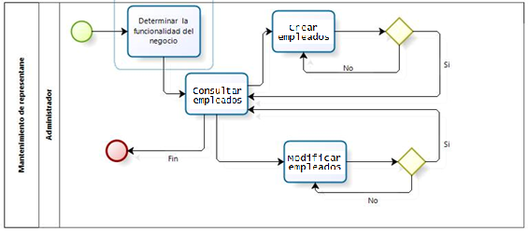

* 1. **Descripción de Actividades**

A continuación se procederá a describir las actividades, el rol que realiza la cada una de ellas y el tipo a la que pertenecen.

|  |  |  |  |  |
| --- | --- | --- | --- | --- |
| **ID** | **Actividad** | **Descripción** | **Rol** | **Tipo** |
| 1 | Determinar la funcionalidad del negocio | Cuando el administrador decide ingresar a las funcionalidades de mantenimiento del sistema. | Administrador | Manual |
| 2 | Consultar empleado | Se realiza cuando el administrador ingresa a la funcionalidad de mantenimiento de empleado. Al ingresar se visualizara un listado de los empleados ya registrados anteriormente. | Administrador | Manual |
| 3 | Registrar empleado | Se realiza la creación de un empleado, llenando los campos que se muestran en el formulario. | Administrador | Manual |
| 4 | Modificar empleado | Se realiza un proceso de modificación de empleado, para cada empleado ya creado anteriormente, logrando modificar cualquier campo del empleado. | Administrador | Manual |